ООО «ЭКРОСС»
601337 Владимирская обл. Камешковский район п. К.Маркса 2-73
тел/факс (49232) 4-40-79 моб.8-915-771-27-91
http://akross.do.am e-mail: gruz-stroimat@yandex.ru

с 20 марта 2012 г
Цены указаны с учетом доставки до до МКАД ( Горьковское ш.),
далее доплата(с грузом) - 35 руб/км.
В стоимость поставки включен простой под разгрузкой а/м в течение 2-х часов

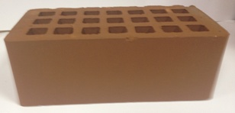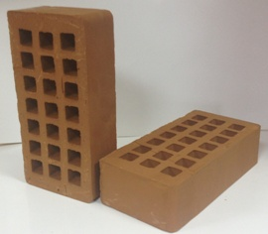

ЦЕНА -18,00 ЦЕНА -14,50
Загрузка а/машины от 5632 шт. ( 16 поддонов) Загрузка а/машины от 7680 ( 16 поддонов)

УТОЛЩЕННЫЙ лицевой керамический кирпич, ТЕРРАКТОВЫЙ ОДИНАРНЫЙ лицевой керамический кирпич, ТЕРРАКТОВЫЙ
Размеры 250*120*88
Коэффициент 1,354
Цвет ТЕРРАКТОВЫЙ
Поверхность ГЛАДКАЯ
Марка 150
Упаковка - поддон-352 физ.шт,
пленка/поддон)
загрузка машины 5632/7040шт
Масса 3,2-3,3 кг
Морозостойкость 35/50
Пустотность 33-36%
Класс плотности
Водопоглощение 11%
Теплопроводность - 0,36 Вт(М*С)
Радионуклиды - 203Бк/кг

Размеры 250*120*88
Коэффициент 1,354
Цвет ТЕРРАКТОВЫЙ
Поверхность ГЛАДКАЯ
Марка 150
Упаковка - поддон-352 физ.шт,
пленка/поддон)
загрузка машины 7680/9600 шт
Масса 3,2-3,3 кг
Морозостойкость 35/50
Пустотность 33-36%
Класс плотности
Водопоглощение 11%
Теплопроводность - 0,36 Вт(М*С)
Радионуклиды - 203Бк/кг

Размеры 250*120*88
Коэффициент 1,354
Цвет ТЕРРАКТОВЫЙ
Поверхность ГЛАДКАЯ
Марка 150
Упаковка - поддон-352 физ.шт,
пленка/поддон)
загрузка машины 5632/7040шт
Масса 3,2-3,3 кг
Морозостойкость 35/50
Пустотность 33-36%
Класс плотности
Водопоглощение 11%
Теплопроводность - 0,36 Вт(М*С)
Радионуклиды - 203Бк/кг

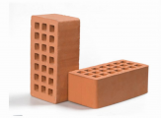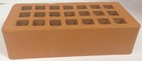
ЦЕНА -12,50
Загрузка а/машины от 7680 шт. ( 16 поддонов)

ОДИНАРНЫЙ лицевой керамический кирпич, красный

Размеры 250*120*65
Коэффициент 1,354
Цвет красный (морковный)
Поверхность гладкая
Марка 150
Упаковка - поддон-480 физ.шт,
(пленка/поддон)
загрузка машины 7680/9600шт
Масса 2 кг
Морозостойкость 35/50
Пустотность 33-36%
Класс плотности
Водопоглощение 11%
Теплопроводность - 0,36 Вт(М*С)
Радионуклиды - 203Бк/кг

ЦЕНА -16,00
Загрузка а/машины от 5632 шт. ( 16 поддонов)

УТОЛЩЕННЫЙ лицевой керамический кирпич, красный

Размеры 250*120*88
Коэффициент 1,354
Цвет красный (морковный)
Поверхность гладкая
Марка 150
Упаковка - поддон-352 физ.шт,
(пленка/поддон)
загрузка машины 5632/7040шт
Масса 3,2-3,3 кг
Морозостойкость 35/50
Пустотность 33-36%
Класс плотности
Водопоглощение 11%
Теплопроводность - 0,36 Вт(М*С)
Радионуклиды - 203Бк/кг

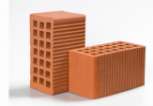
ЦЕНА -17,50
Загрузка а/машины 5040 шт. ( 20 поддонов)

Камень керамический двойной
Марка 150 НЕПОРИЗОВАННЫЙ

Размеры 250*120*140
Коэффициент 2,154
Цвет красный (морковный)
Поверхность рифленая
Упаковка - поддон-252 физ.шт,
(пленка/поддон)
загрузка машины 5040шт
Масса 4,8-5,0 кг
Морозостойкость 50
Пустотность 33-36%
Водопоглощение 11%
Теплопроводность - 0,22 Вт(М*С)
Радионуклиды - 203Бк/кг

ЦЕНА -18,00
Загрузка а/машины 5040 шт. ( 20 поддонов)

Камень керамический двойной
Марка 150 ПОРИЗОВАННЫЙ

Размеры 250*120*140
Коэффициент 2,154
Цвет красный (морковный)
Поверхность рифленая
Упаковка - поддон-252 физ.шт,
(пленка/поддон)
загрузка машины 5040шт
Масса 3,7 кг
Морозостойкость 50
Пустотность 33-36%
Водопоглощение 11%
Теплопроводность - 0,18 Вт(М*С)
Радионуклиды - 203Бк/кг

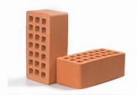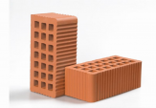

ЦЕНА -13,50
Загрузка а/машины 7040 шт. ( 20 поддонов)

Утолщенный щелевой керамический
кирпич Марка 150 (строительный)

Размеры 250*120*88
Коэффициент 1,354
Цвет красный (морковный)
Поверхность рифленая
Упаковка - поддон-352 физ.шт,
(пленка/поддон)
загрузка машины 7040шт
Масса 3,0-3,1 кг
Морозостойкость 35/50
Пустотность 33-36%
Класс плотности
Водопоглощение 11%
Теплопроводность - 0,22-0,36 Вт(М*С)
Радионуклиды - 203Бк/кг

ЦЕНА -14,00
Загрузка а/машины 7040 шт. ( 20 поддонов)

Утолщенный щелевой керамический кирпич
Марка 150 (строительный)

Размеры 250*120*88
Коэффициент 1,354
Цвет красный (морковный)
Поверхность гладкая
Упаковка - поддон-352 физ.шт,
(пленка/поддон)
загрузка машины 7040шт
Масса 3,2-3,3 кг
Морозостойкость 35/50
Пустотность 33-36%
Класс плотности
Водопоглощение 11%
Теплопроводность - 0,36 Вт(М*С)
Радионуклиды - 203Бк/кг

